МУНИЦИПАЛЬНОЕ АВТОНОМНОЕ ДОШКОЛЬНОЕ ОБРАЗОВАТЕЛЬНОЕ УЧРЕЖДЕНИЕ

«ДЕТСКИЙ САД №7»

Методическое описание

управленческого и педагогического опыта по теме:  
«Технология повышения качества образования ДОУ через сетевое  
взаимодействие» МАДОУ «Детский сад № 7» ЗАТО Северск»

Томск - 2020г.

Оглавление

Введение 3

1. **Технология повышения качества образования в ДОУ через сетевое взаимодействие дошкольного образовательного учреждения и социальной**

**среды** 5

1. Обоснование актуальности технологии 5
2. Модель технологии повышения качества образования в ДОУ через сетевое

взаимодействие 6

1. 3. Глоссарий 9
2. **Апробация технологии повышения качества образования в ДОУ**

**через сетевое взаимодействие** 10

1. Диагностики и результаты оценки качества образования в ДОУ на

начальном этапе исследования 10

1. Реализация технологии повышения качества образования в ДОУ через

сетевое взаимодействие 19

1. Результаты исследования по внедрению технологии повышения качества

образования через сетевое взаимодействие 24

Выводы 29

Заключение 30

Приложение 31

ВВЕДЕНИЕ

**Актуальность** связана с постоянным поиском путей повышения качества образования в дошкольных образовательных учреждениях в меняющихся условиях, в условиях внедрения ФГОС ДО, развития педагогической науки. Как показывают исследования (А.И. Адамского, Г.Н. Прозументовой, И.Ю. Малковой) качество образования тесно связано с системой социальных связей, установленного взаимодействия учреждения социальной среды.

Однако, имеются **противоречия** между широким спектром существующих взаимосвязей ДОУ и объектов социальной среды, но при этом нет четко определённых подходов к выбору направлений, форм и содержания взаимодействий, основанных на выявленных дефицитах в качестве образования; между ориентацией детских садов на реализацию сетевого взаимодействия и отсутствием технологий выстраивания такого взаимодействия. Таким образом, п**роблема исследования** связана с тем, что часто дошкольное образовательное учреждение является либо замкнутой системой, либо имеют ограниченное количество сетевых взаимодействий, что оказывает негативное влияние на качество образования.

**Цель: р**азработать и апробировать технологию повышения качества образования в ДОУ, основанную на построении системы сетевых взаимодействий сада и социальных объектов.

**Гипотеза** мы предполагаем, что качество образования в дошкольном образовательном учреждении повысится если:

1. МАДОУ «Детский сад №7» будет открытой образовательной системой;

1. Качество образования МАДОУ «Детский сад №7» оценивается с позиции субъектного подхода, а значит по уровню развития субъектов образовательного учреждения;
2. На основе выявленных дефицитов будут определены направления и формы взаимодействия с социальной средой, влияющие на развитие каждого субъекта образовательного учреждения.

Задачи:

1. Провести оценку качества образования в ДОУ на основе субъектного подхода и определить направления повышения качества.

1. Разработать технологию повышения качества образования в ДОУ через сетевое взаимодействие;
2. Апробировать технологию повышения качества образования в МАДОУ «Детский сад №7» ЗАТО Северска, Томской области и проанализировать результаты.

**База исследования и сроки исследования**

Исследовательская работа проводилась на базе МАДОУ «Детский сад № 7» ЗАТО Северска, Томской области. В исследовательскую деятельность по апробации технологии вошли воспитанники (81 чел.), родители воспитанников (137 чел.), педагоги (28 чел.), администрация и социальные партнеры МАДОУ «Детский сад №7».

Исследовательская работа проводилась с мая 2018 года по сентябрь 2019 года.

**Практическая значимость**. Разработана и апробирована технология повышения качества образования в ДОУ, основанная на организации сетевого взаимодействия и включающая:

1. комплекс диагностик субъектов ДОУ, по установленным критериям и показателям оценки качества образования в ДОУ;
2. описание возможных направлений и форм сетевого взаимодействия субъектов образовательного учреждения и социальной среды.

Данная технология является воспроизводимой и гибкой и может быть использована в опыте других дошкольных образовательных учреждений.

**I. Технология повышения качества образования в ДОУ через сетевое взаимодействие дошкольного образовательного учреждения и социальной среды**

1. Обоснование актуальности технологии

Дошкольная образовательная организация реализует процесс образования, но есть определенные проблемы и дефициты. Для решения данных проблем необходимо найти в пределах образовательного учреждения возможности, которые в перспективе обеспечат повышение качества образования в ДОУ в целом, каждого отдельного субъекта и позволят развиваться дошкольному учреждению, находить новые перспективы и направления для развития.

**Цель технологии**: установить систему сетевого взаимодействия дошкольного образовательного учреждения и социальной среды, как фактора воздействия на ключевые субъекты образовательного процесса.

**Задачи технологии**:

1. Выявить качество образования в дошкольном образовательном

учреждении на основании оценки деятельности и достижений ключевых субъектов образовательного процесса (детей, педагогов, родителей);

1. Определить направления и формы сетевого взаимодействия для повышения образовательных результатов и достижений ключевых субъектов образовательного процесса;
2. Проанализировать влияние системы сетевого взаимодействия на субъекты образовательного процесса;
3. На основании анализа внести коррективы в систему сетевого взаимодействия, для более эффективного влияния на качество образования в ДОУ.

Для внедрения технологии повышения качества образования в МАДОУ «Детский сад №7» нашим дошкольным образовательным учреждением была разработана модель сетевого взаимодействия, которая представлена в пункте

1.2.

1. Модель повышения качества образования в ДОУ через сетевое взаимодействие

В целях повышения качества образования, предоставляемого нашим дошкольным учреждением, нами была разработана технология сетевого взаимодействия. Сетевое взаимодействие дошкольного образовательного учреждения можно рассмотреть как вид взаимоотношений субъектов, которое основано на равноправии и взаимной заинтересованности друг в друге, совместном обогащении опыта, что обеспечивает эффективность деятельности образовательной организации в достижении качества образования.

Рассматривая технологию повышения качества образования с позиции субъектного подхода нами была разработана модель сетевого взаимодействия МАДОУ «Детский сад №7» (рис. 1). В основе модели сетевого взаимодействия дошкольного учреждения и социальной среды заложен фактор воздействия на ключевые субъекты образовательного процесса: воспитанников, педагогов и родителей (или лиц их заменяющих). Каждый из субъектов проходит первичную диагностику (пункт 2.1), позволяющую провести оценку качества образования и выявить дефицитные моменты. Для оценки уровня развития или деятельности субъектов нами были разработаны критерии и показатели, определены направления и формы сетевого взаимодействия, социальные партнеры, необходимые для влияния на дефициты или на рост и развитие субъекта образования. Для оценки эффективности сетевого взаимодействия каждого из субъектов проводится вторичная диагностика.

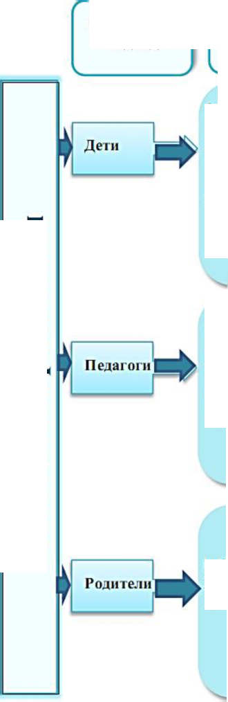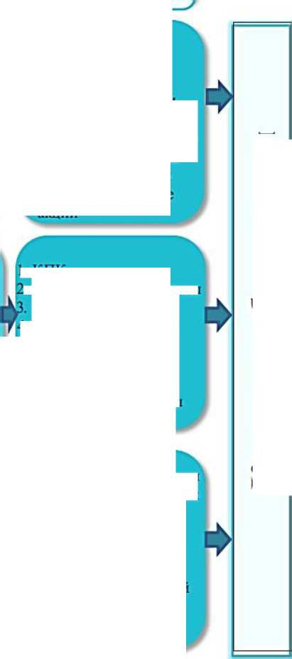

**Качествообразования**

1. Осознанное родительство
2. Открытость к ДОУ
3. Уровень инициативы

— А

Сте)к>ъвтне1Й

подход

Ккитевитпинео

оценивание

**Рис. 1. Модель сетевого взаимодействия МАДОУ «Детский сад №7»**

1коле

**i—К** информационное *'"~~У* ароснатение роди’

к

1. Мастер-классы

А 4. Мастер

^5- Соноур

Ффрмо сстевног взаимодействия

2. Экскурсии к 3. Концерты

4. Конкурсы.

**Качествообразования**

1. Уровень достижения результатов развития
2. Уровень познавательной и коммуникативной активности
3. Готовность к школьному обучению
4. Уровень педагогической компетентности педагогов
5. Уровень инициативности педагогов
6. Готовность к профессиональному росту

/ \

Опаивелитит песаиснитий | сетевого взаимооейсрннт

1.Обогащение ПРС, средств и методов для развития детей в каждой области

1. Опыт социального взаимодействия
2. Выбор содержания и видов деятельности способствующих формированию всех сторон готовности к шко.
3. Повышение уровня профессиональной компетентности
4. Вовлечение педагогов в совместную деятельность
5. Консолидация и обмен педагогическим опытом

Стритсинен пасинети!

1. МАО Северский природный парк
2. МБУ Центральная городская библиотека
3. МАУДО Д ШИ
4. Театры города
5. МсеиН города

6 . ОПРУ РЦ

1. МЦО, ТОР1ПКР О
2. Спортивные школы
3. РЦО, ТОИПКРО
4. ТГПУ

3 . ДОО и МОУ

1. МАУДО Д ШИ
2. Музеи города
3. МАО Северский природный парк
4. Театры города
5. МБУ Центральная городская библиотека
6. МАУДО ДШИ

**.—К** 3. Спортивные школы

4 . МАОСсверткий природный парк

5. Таатры геутда

4.. МупеТ твфра

1. выставки
2. Взаимопосещения
3. Интерактивные занятия
4. Совместные проекты
5. Викторины, квесты
6. Благотворительные акции
7. КПК

Семинары -практикумы Мастер-классы

1. Конкурсы, выставки
2. Открытые показы
3. Конференции
4. Д ееое ыеи^ы
5. Совместные проекты
6. Родительские собрания
7. Совместные праздники
8. Концерты, ярмарки (-классы

Конкурсы, выставки 6[1] [2] [3] Походы,скск}°сии

1. Дни открытых дверей
2. Шаимопнсещснио
3. Экскурсии

Рассмотрим субъекты, представленные в модели сетевого взаимодействия.

1) Дети (воспитанники) дошкольного образовательного учреждения. В качестве критериев оценки нами были выбраны:

* уровень достижения результатов развития;
* уровень познавательной и коммуникативной активности;
* готовность к школьному обучению.

Согласно выбранным критериям оценки были определены следующие направления сетевого взаимодействия:

* обогащение предметно - развивающей среды, средств и методов для развития детей в каждой области;
* опыт социального взаимодействия;
* выбор содержания и видов деятельности, способствующих формированию всех сторон готовности к школе.

Выбраны социальные партнеры (Приложение 1).

Определены формы взаимодействия с социальными партнерами: виртуальные экскурсии, интерактивные и мультимедиа занятия, квесты, моделирования, мастер - классы, экскурсии, концерты, конкурсы, выставки, взаимопосещения, тематические занятия, совместные проекты, викторины, благотворительные акции.

2) Педагоги дошкольного образовательного учреждения. В качестве критериев оценки для данного субъекта образования нами были выбраны:

* уровень педагогической компетентности педагогов;
* уровень инициативности педагогов;
* готовность к профессиональному росту.

Согласно выбранным критериям оценки были определены следующие направления сетевого взаимодействия:

* повышение уровня профессиональной компетентности;
* вовлечение педагогов в совместную деятельность;
* консолидация и обмен педагогическим опытом.

Выбраны социальные партнеры (Приложение 1).

Определены формы взаимодействия с социальными партнерами: курсы повышения квалификации (КПК), интерактивные игры, ярмарки педагогических идей, семинары - практикумы, мастер-классы, конкурсы, выставки, открытые показы, конференции, деловые игры, совместные проекты.

1. Родители (законные представители) воспитанников дошкольного образовательного учреждения. В качестве критериев оценки были выбраны:

* осознанное родительство;
* открытость к ДОУ;
* уровень инициативы.

Согласно выбранным критериям оценки были определены следующие направления сетевого взаимодействия:

* создание условий для повышения компетенций;
* консультирование и информационное обеспечение родителей;
* вовлечение семей воспитанников.

Выбраны социальные партнеры(Приложение1).

Определены формы взаимодействия с социальными партнерами: родительские практикумы, ринги, собрания; совместные праздники, обучающие семинары- практикумы, концерты, мастер-классы, спартакиады соревнования, конкурсы, выставки, походы экскурсии, дни открытых дверей, взаимопосещения, экскурсии.

Модель сетевого взаимодействия обеспечивается тесной взаимосвязью между всеми субъектами образовательных отношений и социальными партнерами МАДОУ «Детский сад №7».

Ключевые понятия, использованные нами в работе, представлены в пункте 1.3.

1. Глоссарий

*Качество образования* - комплексная характеристика образовательной деятельности и подготовки обучающегося, выражающая степень их соответствия федеральным государственным образовательным стандартам (ФГОС), в том числе степень достижения планируемых результатов образовательной программы [11].

*Оценка качества образования* - процесс определения степени соответствия измеряемых образовательных результатов требованиям федеральных образовательных стандартов [11].

*Субъектный поДхоД -* один их подходов современном образовании, требующий рассматривать всех участников образовательного процесса как активного полноправного субъекта, в интересах которого строится вся образовательная практика [2].

*Сетевое взаимоДействие* - взаимодействие, в котором ОУ осуществляют совместную деятельность, создают и реализуют совместные проекты, т. е. при котором между ними происходит не чисто информационный, но деятельностный контакт, в результате чего формируется некое новое системное качество [6].

**II. Апробация технологии повышения качества образования через сетевое взаимодействие**

2.1. Диагностики и результаты оценки качества образования в ДОУ на начальном этапе исследования

На начальном этапе нами была проведена диагностика оценки качества образования по основным разработанным критериям для ключевых субъектов образовательного процесса: воспитанников (уровень достижения результатов развития, уровень познавательной и коммуникативной активности, готовность к школьному обучению); педагогов (педагогической компетентности педагогов уровень инициативности педагогов, готовность к профессиональному росту); родителей (законных представителей) (осознанное родительство, открытость к ДОУ, уровень инициативы).

Диагностика была проведена в разных формах: анкетирование, опрос, листы самооценки, тестирования для педагогов и родителей (законных представителей), а для детей в форме педагогической и психологической диагностики.

Рассмотрим результаты применяемых диагностик и результаты оценки качества образования на начальном этапе, по субъектам образовательного процесса.

**Вывод**

Таким образом, внедрение технологии повышения качества образования через сетевое взаимодействие по результатам проделанной нами диагностики оценки качества образования МАДОУ «Детский сад №7» позволяет решать проблемы всех ключевых субъектов ДОУ.

**Заключение**

Проблема замкнутости ДОУ или ограниченное количество сетевых взаимодействий негативно влияет на качество образования. Поэтому нами была поставлена цель разработать и апробировать технологию повышения качества образования в ДОУ, основанную на установлении системы сетевых взаимодействий сада и социальных объектов. Мы предположили, что качество образования в дошкольном образовательном учреждении будет выше если ДОУ стремиться быть открытой образовательной системой; качество образования оценивается с позиции субъектного подхода, то есть по уровню развития субъектов образовательного учреждения; на основе выявленных дефицитов определены направления и формы взаимодействия с социальной средой, влияющие на развитие каждого субъекта образовательного учреждения. Для достижения цели нами была выполнена оценка качества образования в ДОУ на основе субъектного подхода и определены направления повышения качества, разработана и апробирована технология повышения качества образования в ДОУ через сетевое взаимодействие, полученные результаты подтвердили гипотезу.

Данная технология является воспроизводимой и гибкой и может быть использована в опыте других дошкольных образовательных учреждений.

1. Создание условий для повышения компетенций
2. консультирование и

   родителей
3. Вовлечение семей Воспитанников